Na temelju članka 45. Statuta Dobrovoljnog vatrogasnog društva Donji Andrijevci (http://www.dvddonjiandrijevci.hr/hr/statut), Upravni odbor Dobrovoljnog vatrogasnog društva Donji Andrijevci na 1. sjednici održanoj 9.5.2017. godine, donosi

PRIJEDLOG
KANDIDATA ZA PREDSJEDNIKA
VATROGASNE ZAJEDNICE BRODSKO – POSAVSKE ŽUPANIJE

I
Za predsjednika Vatrogasne zajednice Brodsko – posavske županije predlaže se MILAN ŠULTER.

II
Ovaj prijedlog stupa na snagu danom donošenja a objavit će se na internet stranicama društva www.dvddonjiandrijevci.hr.

UPRAVNI ODBOR
DOBROVOLJNOG VATROGASNOG DRUŠTVA
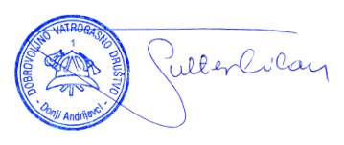
DONJI ANDRIJEVCI

PREDSJEDNIK

Milan Šulter

Urbroj: 42/2017-1
Donji Andrijevci, 9.5.2017.

